Лариса Котова

Фото:72920861 2527436644018764 4221044771327574016 n
72920861 2527436644018764 4221044771327574016 n
Комментарий: Фото:72920861 2527436644018764 4221044771327574016 n
Наименование папки: Лариса Котова

Фото:73145179 2527436474018781 3743141660062646272 n
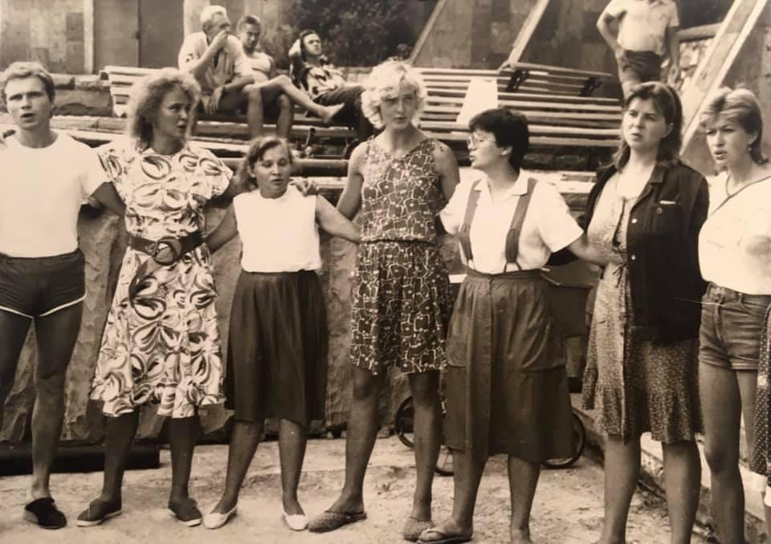73145179 2527436474018781 3743141660062646272 n
Комментарий: Фото:73145179 2527436474018781 3743141660062646272 n
Наименование папки: Лариса Котова

Фото:73189537 2527436920685403 3517314594626338816 n
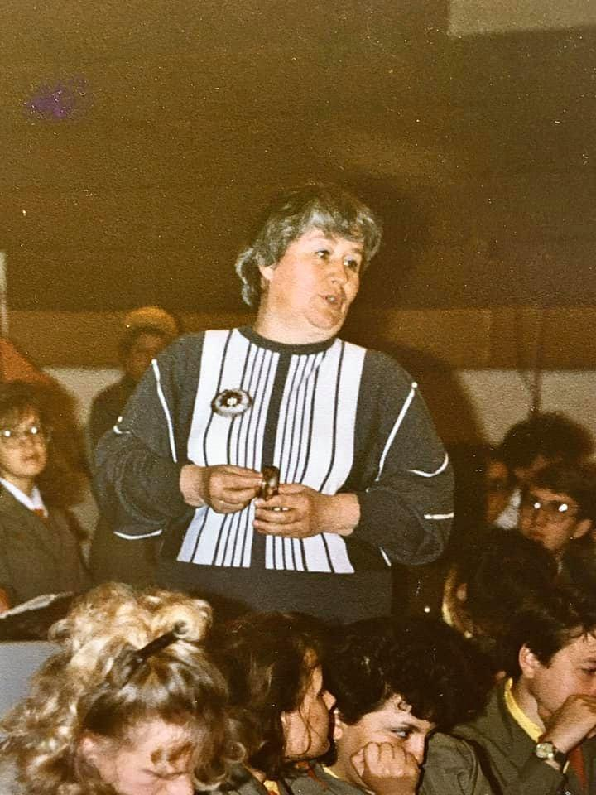73189537 2527436920685403 3517314594626338816 n
Комментарий: Фото:73189537 2527436920685403 3517314594626338816 n
Наименование папки: Лариса Котова

Фото:73254954 2527682090660886 118500501338718208 n
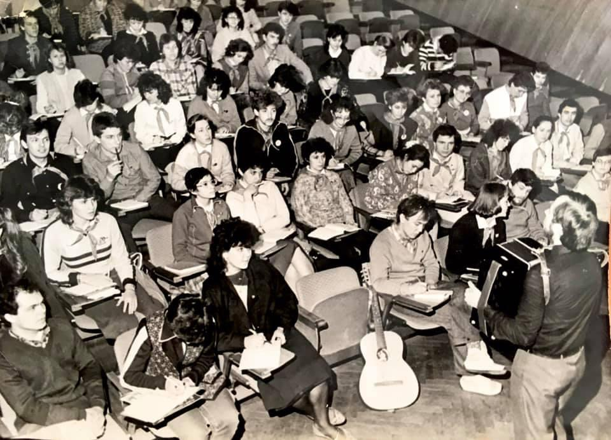73254954 2527682090660886 118500501338718208 n
Комментарий: Фото:73254954 2527682090660886 118500501338718208 n
Наименование папки: Лариса Котова

Фото:73291901 2527436930685402 5989901613093879808 n
73291901 2527436930685402 5989901613093879808 n
Комментарий: Фото:73291901 2527436930685402 5989901613093879808 n
Наименование папки: Лариса Котова

Фото:73294214 2527436090685486 5612285386895130624 n
73294214 2527436090685486 5612285386895130624 n
Комментарий: Фото:73294214 2527436090685486 5612285386895130624 n
Наименование папки: Лариса Котова

Фото:73346452 2527436484018780 8461950253115899904 n
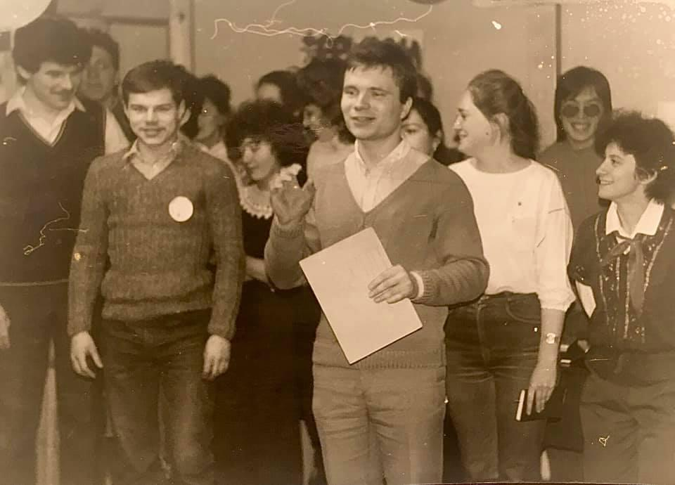73346452 2527436484018780 8461950253115899904 n
Комментарий: Фото:73346452 2527436484018780 8461950253115899904 n
Наименование папки: Лариса Котова

Фото:73409190 2527436097352152 9183924278364471296 n
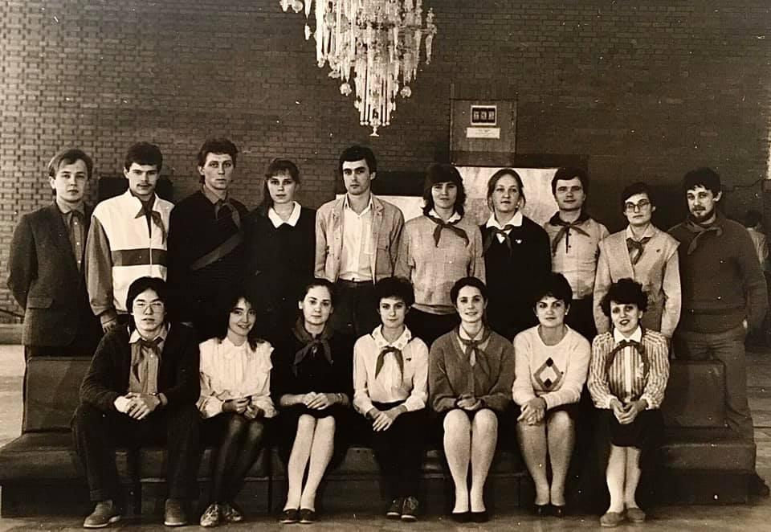73409190 2527436097352152 9183924278364471296 n
Комментарий: Фото:73409190 2527436097352152 9183924278364471296 n
Наименование папки: Лариса Котова

Фото:74231830 2527436170685478 3051692637401645056 n
74231830 2527436170685478 3051692637401645056 n
Комментарий: Фото:74231830 2527436170685478 3051692637401645056 n
Наименование папки: Лариса Котова

Фото:74617571 2527436627352099 3722054019179347968 n
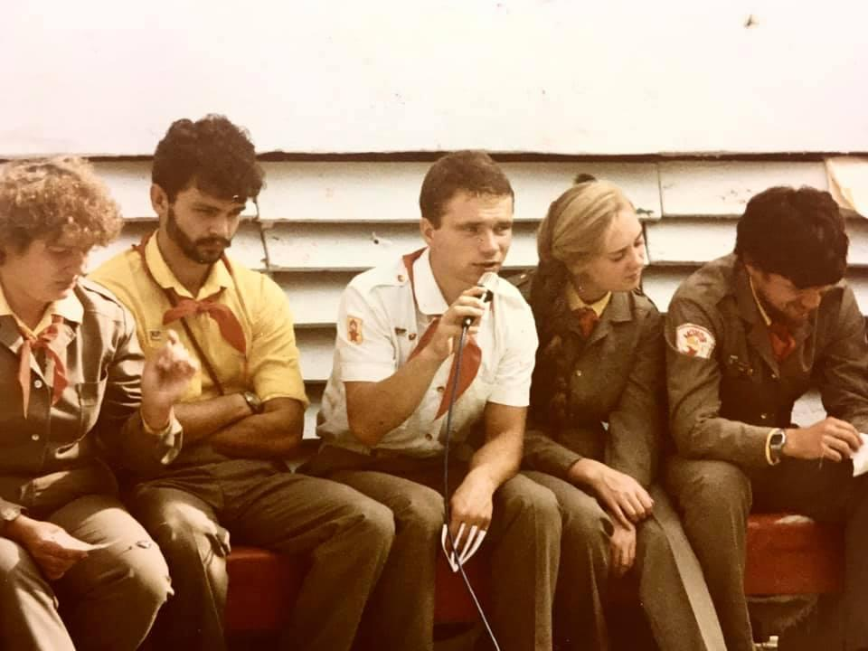74617571 2527436627352099 3722054019179347968 n
Комментарий: Фото:74617571 2527436627352099 3722054019179347968 n
Наименование папки: Лариса Котова

Фото:75220757 2527436177352144 4716912742949191680 n
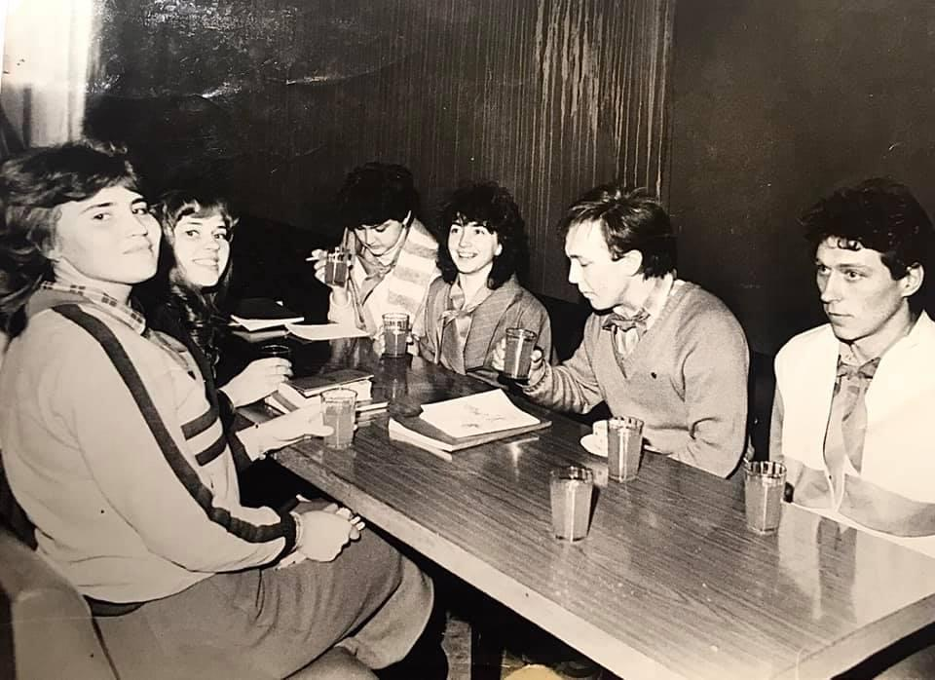75220757 2527436177352144 4716912742949191680 n
Комментарий: Фото:75220757 2527436177352144 4716912742949191680 n
Наименование папки: Лариса Котова

Фото:75279275 2527682100660885 5256065167346630656 n
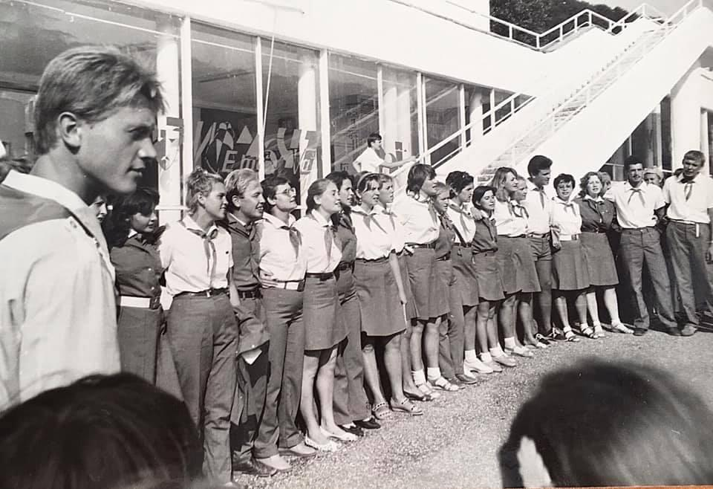75279275 2527682100660885 5256065167346630656 n
Комментарий: Фото:75279275 2527682100660885 5256065167346630656 n
Наименование папки: Лариса Котова

Фото:75446612 2527436377352124 6186557591368237056 n
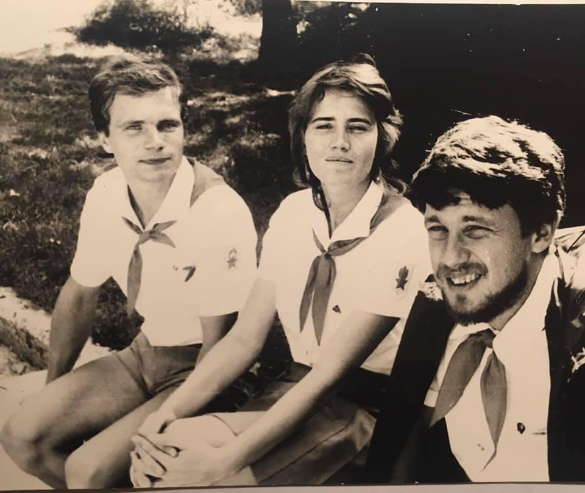75446612 2527436377352124 6186557591368237056 n
Комментарий: Фото:75446612 2527436377352124 6186557591368237056 n
Наименование папки: Лариса Котова

Фото:76720776 2527436394018789 3286240444953919488 n
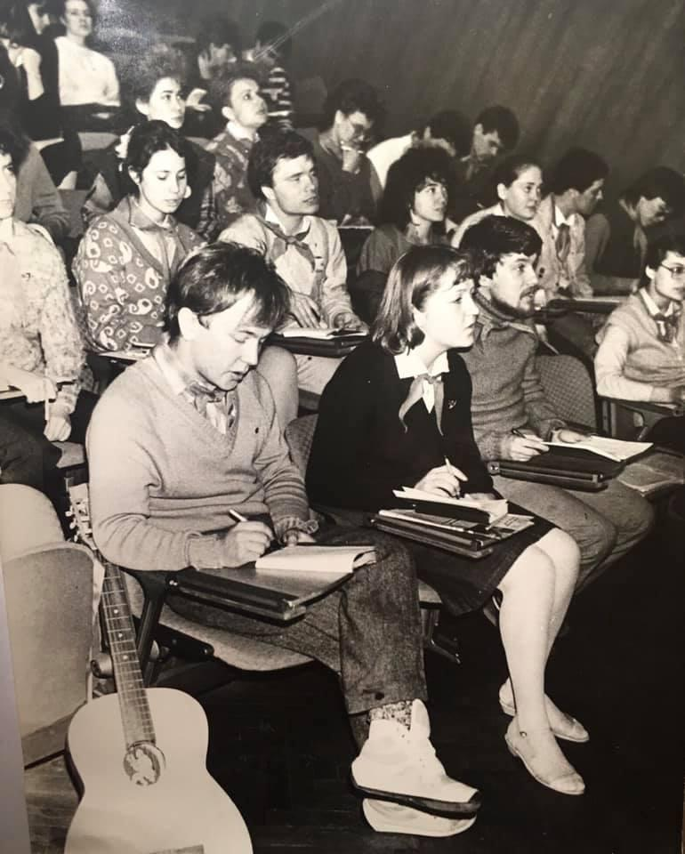76720776 2527436394018789 3286240444953919488 n
Комментарий: Фото:76720776 2527436394018789 3286240444953919488 n
Наименование папки: Лариса Котова

Фото:i (10)
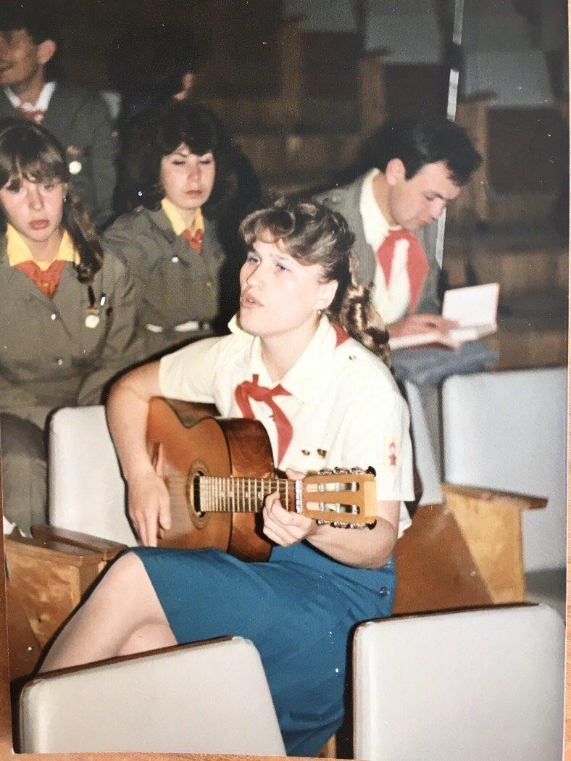i (10)
Комментарий: Фото:i (10)
Наименование папки: Лариса Котова

Фото:i (11)
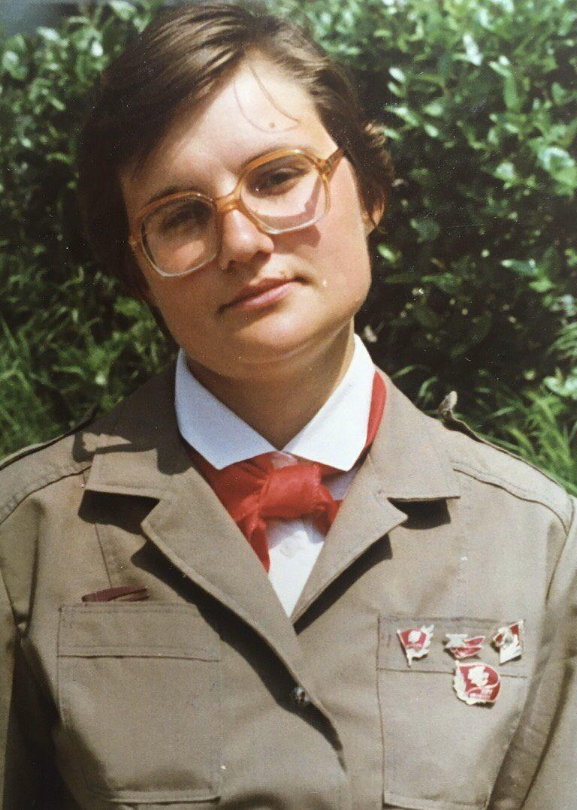i (11)
Комментарий: Фото:i (11)
Наименование папки: Лариса Котова

Фото:i (12)
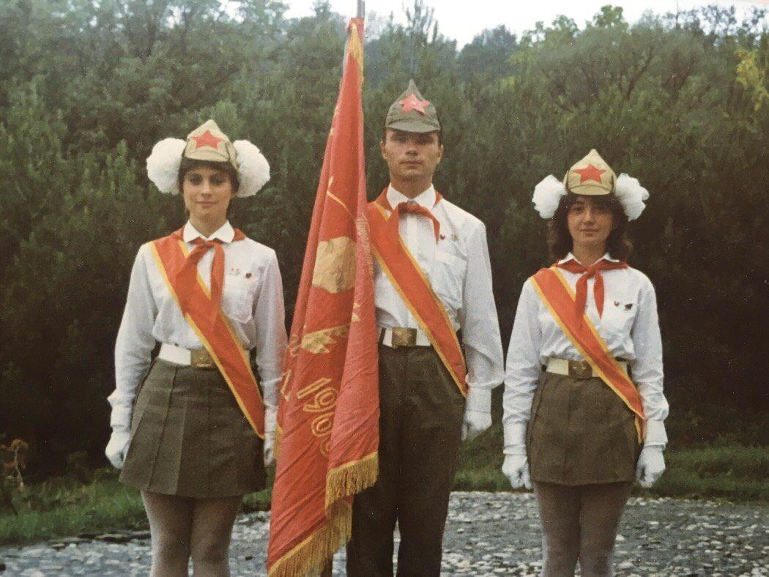i (12)
Комментарий: Фото:i (12)
Наименование папки: Лариса Котова

Фото:i (13)
i (13)
Комментарий: Фото:i (13)
Наименование папки: Лариса Котова

Фото:i (1)
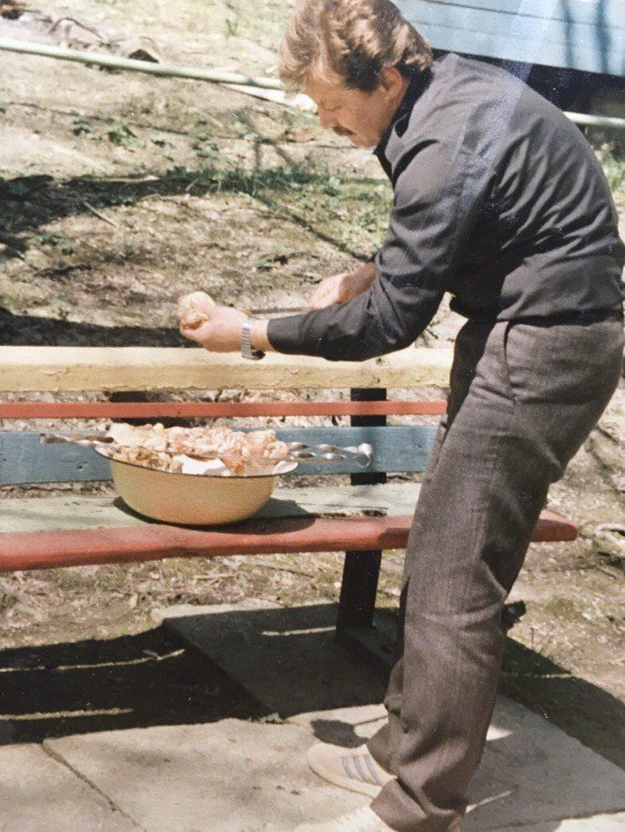i (1)
Комментарий: Фото:i (1)
Наименование папки: Лариса Котова

Фото:i (2)
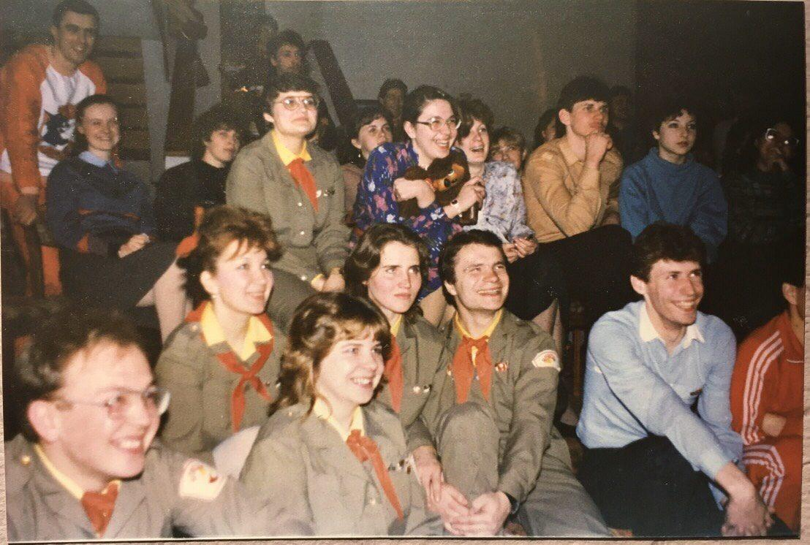i (2)
Комментарий: Фото:i (2)
Наименование папки: Лариса Котова

Фото:i (3)
i (3)
Комментарий: Фото:i (3)
Наименование папки: Лариса Котова

Фото:i (4)
i (4)
Комментарий: Фото:i (4)
Наименование папки: Лариса Котова

Фото:i (5)
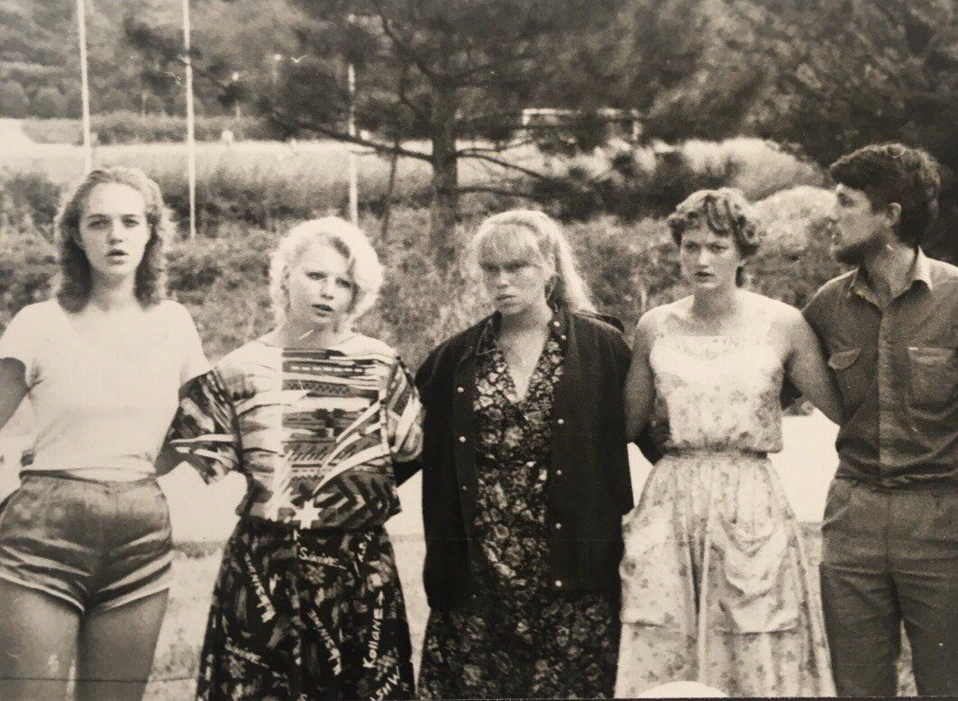i (5)
Комментарий: Фото:i (5)
Наименование папки: Лариса Котова

Фото:i (6)
i (6)
Комментарий: Фото:i (6)
Наименование папки: Лариса Котова

Фото:i (7)
i (7)
Комментарий: Фото:i (7)
Наименование папки: Лариса Котова

Фото:i (8)
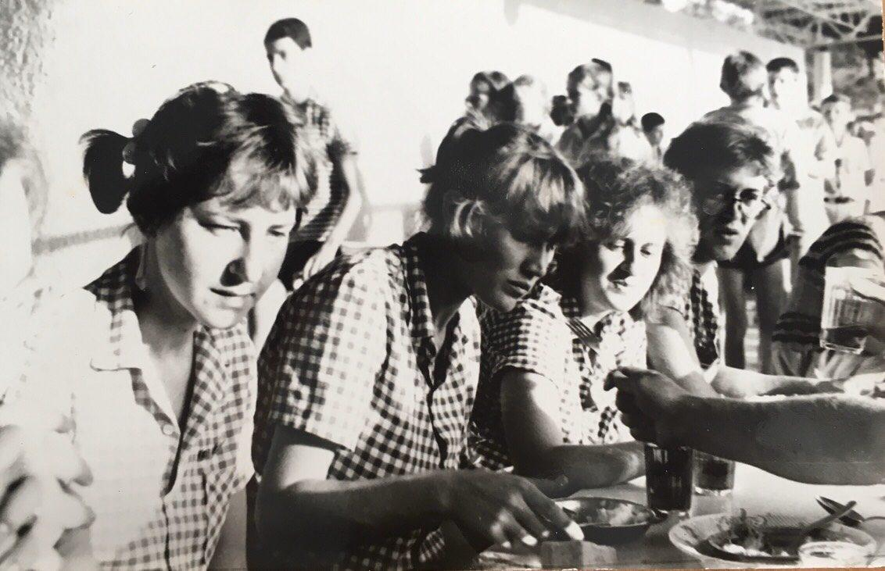i (8)
Комментарий: Фото:i (8)
Наименование папки: Лариса Котова

Фото:i (9)
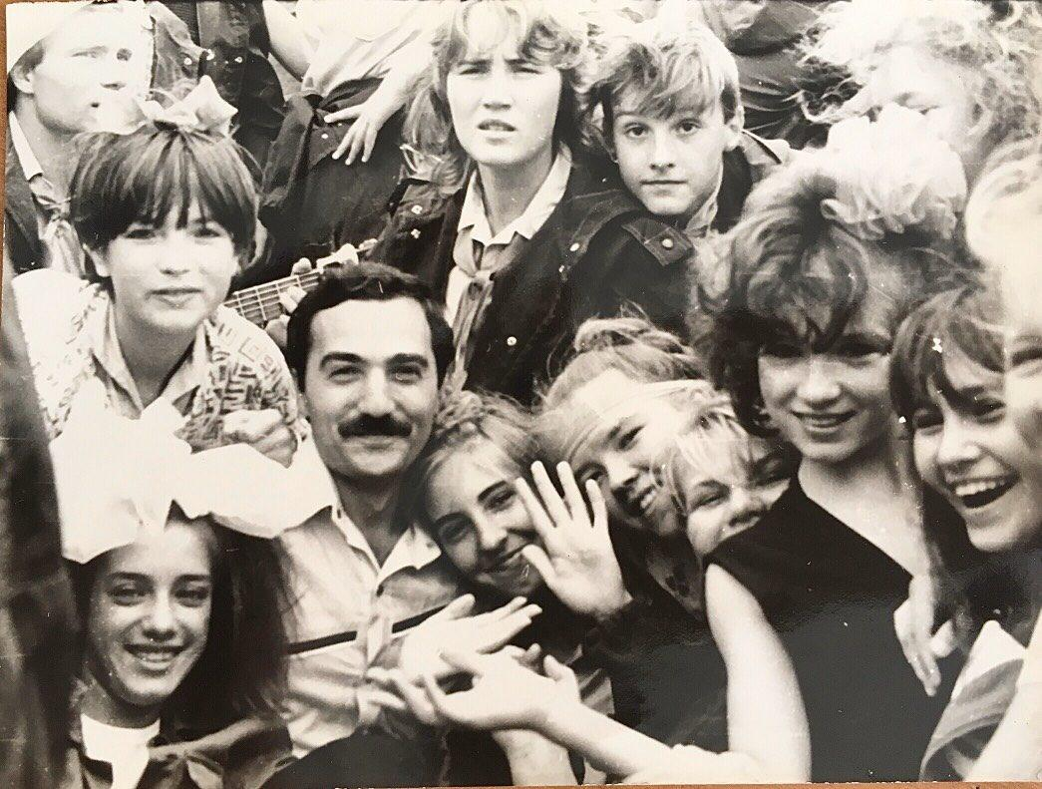i (9)
Комментарий: Фото:i (9)
Наименование папки: Лариса Котова

Фото:i
i
Комментарий: Фото:i
Наименование папки: Лариса Котова

